Инструкция

Ссылка с примерами сборки airflow при помощи docker <https://airflow.apache.org/docs/docker-stack/build.html#build-build-image>[. Внутри](https://airflow.apache.org/docs/docker-stack/build.html#build-build-image.Внутри) папки находится пример Dockerfile и requirements.txt. После написания нужного Dockerfile и requirements необходимо собрать его

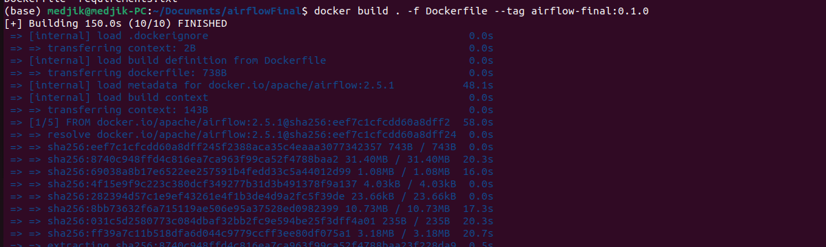

Примечание:

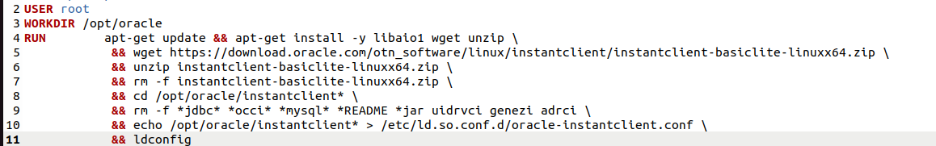

Для работы с oracle через airflow при помощи cx_Oracle необходим клиент,в данном случае он установится в *opt*/oracle/.

Для соединения с pentaho используется зависимость для питона airflow-pentaho-plugin и файлы которые каждый использует для запуска pentaho на третьем сервере.Файлы pentaho для airflow лежат на 192.168.52.3 в /opt/app/airflow/plugins

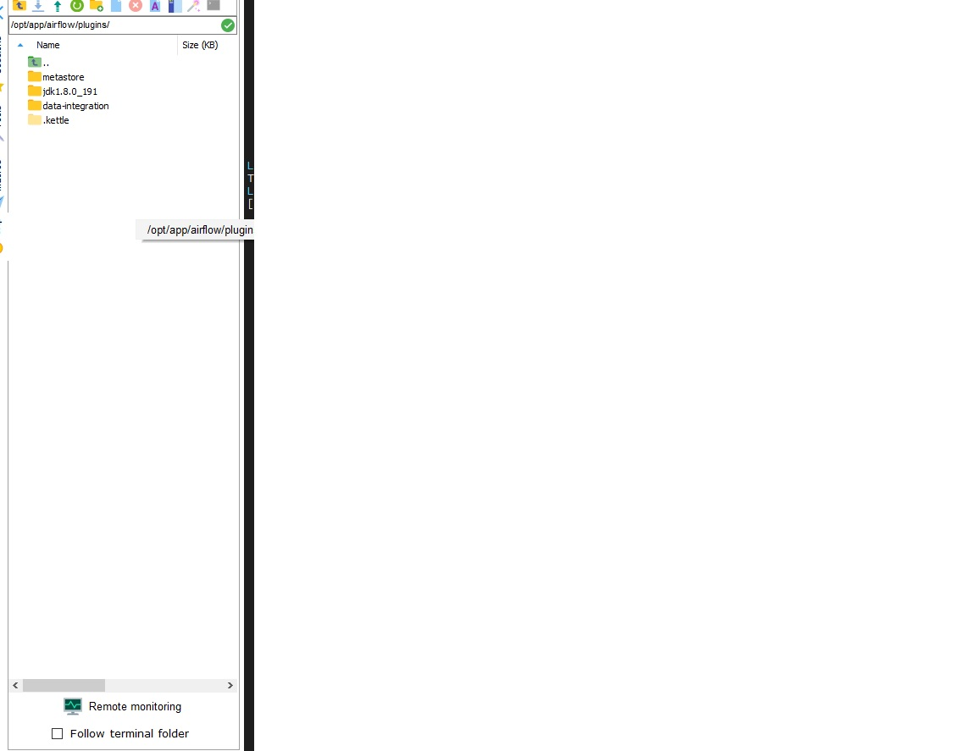

.kettle-хранит данные о учетной записи,ip-адресе расположения pentaho репозитория(в нашем случае это postgres на 192.168.52.3)

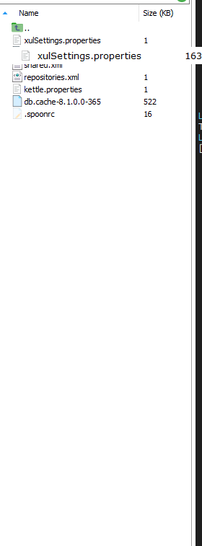

Если необходимо изменить учетную запись используемую в postgres на 3 нужно менять файл repositories.xml

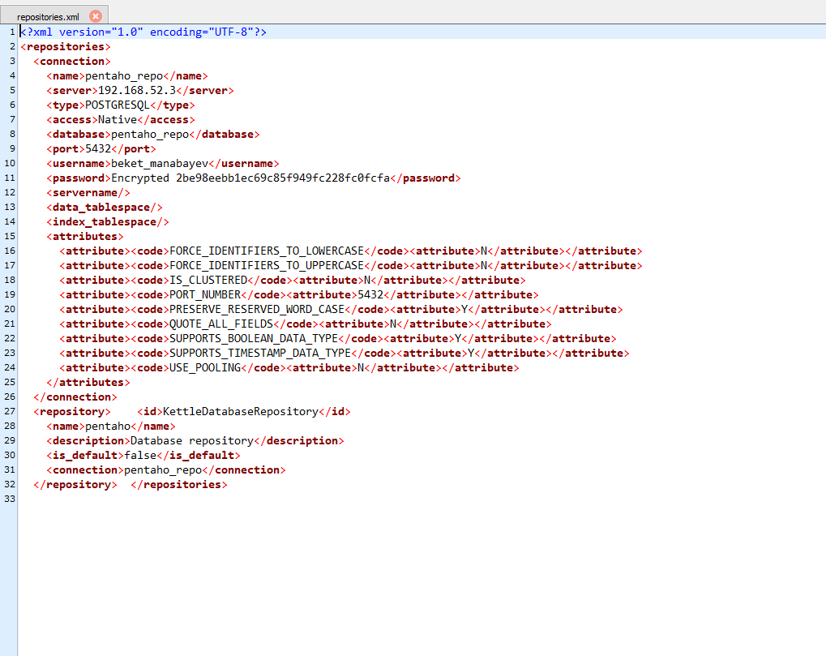

Jdk-необходим для запуска pentaho,путь для него написан в конфигурации pentaho

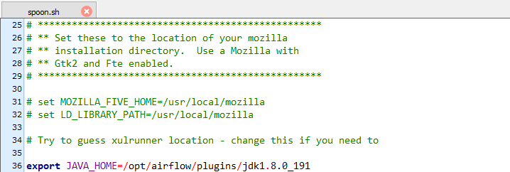

Конфигурация для запуска pentaho находится в файле /opt/app/airflow/plugins/data-integration в spoon.sh



В параметре задаются параметры учетной записи при помощи которой подключаются к репозиторию pentaho.В данном случае это airflow.